Guide de la démarche « dématérialisée » de la campagne régionale d’Île-de-France d'habilitation au titre de l’aide alimentaire

A compter de 2023 les demandes d’habilitation régionale au titre de l’aide alimentaire, pourront se faire de deux façons différentes, soit avec le formulaire téléchargeable sur le site de la DRIHL (à remplir et à envoyer ensuite à la DRIHL avec ses pièces jointes), ou soit via une saisie en ligne de la demande dans laquelle vous joindrez vos pièces jointes.

Ces deux supports (formulaire téléchargeable et site en ligne) sont accessibles sur le site de la DRIHL :

https://www.drihl.ile-de-france.developpement-durable.gouv.fr/

> Soit depuis la page d’accueil en suivant les rubriques :
« Nos actions de l’hébergement au logement »
« Introduction »
« campagne d’habilitation aide alimentaire 2024 »

> Soit depuis la page d’accueil en cliquant sur le lien « Campagne 2024 d’habilitation pour la mise en œuvre de l’aide alimentaire » située dans la colonne de droite.

> Soit en lançant une recherche depuis le portail d’accueil de la DRIHL avec les mots clés« campagne d’habilitation », le site vous proposant ensuite des rubriques associées dont celle concernant la campagne 2024 d’habilitation pour la mise en œuvre de l’aide alimentaire.

> Soit encore, en allant directement sur la page de la campagne via ce lien :
https://www.drihl.ile-de-france.developpement-durable.gouv.fr/campagne-2024-d-habilitation-pour-la-mise-en-a1116.html

Comment commencer à saisir sa demande en ligne ?

Le site en ligne utilise le logiciel « demarches-simplifiees.fr » dans lequel a été créé ce formulaire. Pour y accéder, c’est très simple il vous suffit de cliquer sur le lien du formulaire en ligne :

https://www.demarches-simplifiees.fr/commencer/habilitation-regionale-2024

Vous accéderez alors à cette page :

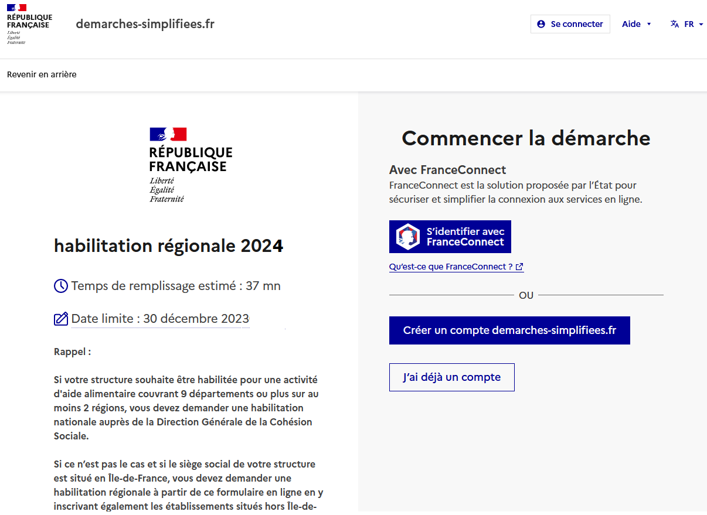

Pour la première connexion, il faut créer un compte (cela vous permettra de sécuriser votre formulaire et vous permettra d’y revenir à tous moments).

Pour cela :

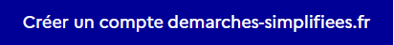
cliquer sur le lien :

Entrez ensuite votre messagerie, puis un mot de passe, via cette fenêtre qui s’affiche :
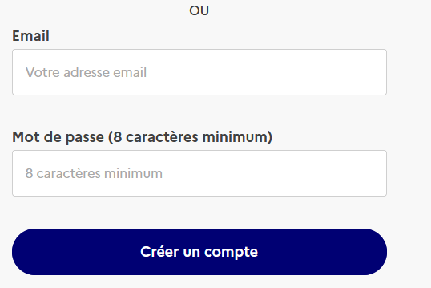

Une fois validé, vous vous retrouvez dans le formulaire en ligne, prêt à remplir votre demande :
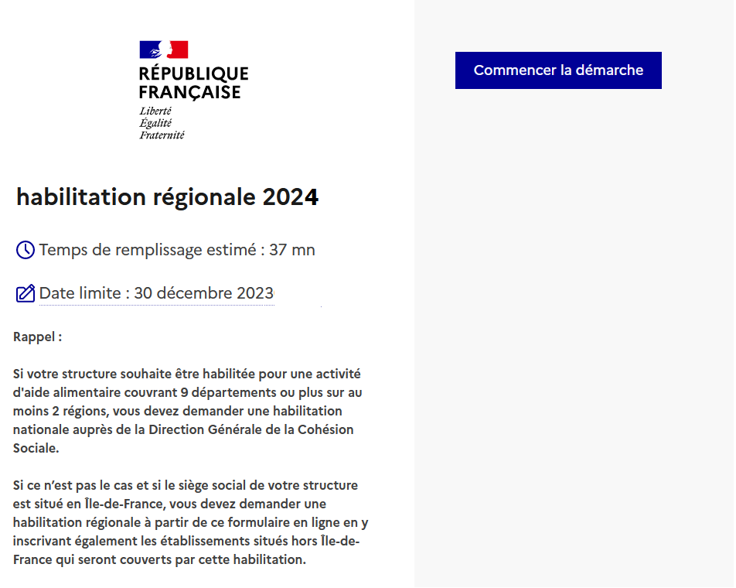
La première donnée à saisir sera le numéro SIRET à 14 chiffres de votre association. Une fois saisi et validé, l’application vous affichera les données de votre association que vous devrez vérifier pour voir si elles correspondent bien à votre association, avant de rentrer sur le formulaire proprement dit.

Le formulaire commence ainsi :

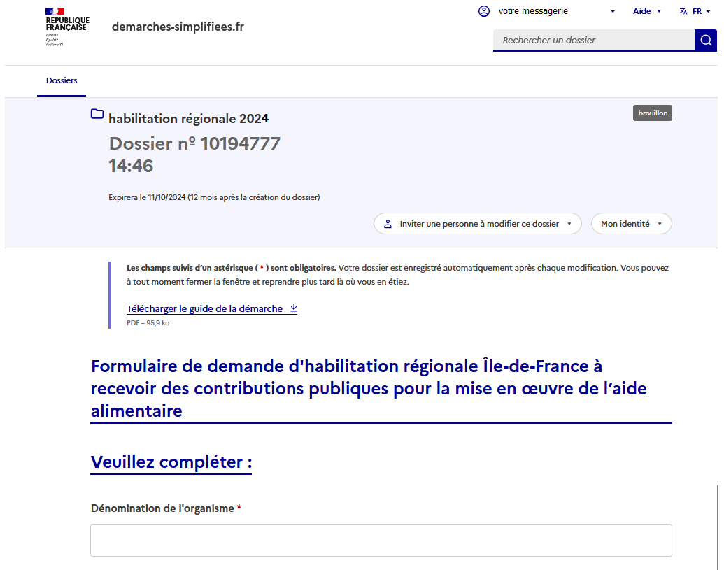
Celui-ci précise dès le départ que les champs suivis d’un astérisque ( * ) sont obligatoires et que votre dossier est enregistré automatiquement après chaque modification. Vous pouvez par ailleurs à tout moment fermer la fenêtre et reprendre plus tard là où vous en étiez.

A ce stade votre saisie est en mode « brouillon » c’est à dire qu’elle n’est pas encore connue du service instructeur de la DRIHL.

Une fois votre formulaire de demande renseigné, vous pourrez le déposer en cliquant simplement en bas de formulaire sur le bouton « Déposer le dossier »
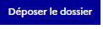

Tant que les pièces et les données obligatoires ne seront pas toutes saisies dans le formulaire votre demande ne pourra être transmise. En effet si vous essayez de déposer votre formulaire alors qu’il manque des éléments, l’application vous indiquera (sur fond rouge) les éléments manquants, exemple de message :

Lorsque votre dossier sera convenablement rempli (tous les champs obligatoires saisis et pièces à joindre obligatoires renseignées), alors la publication de votre demande pourra être transmise vers le service de la DRIHL instructeur en cliquant à nouveau sur le bouton de bas de formulaire « Déposer le dossier ».

Dans ce cas vous recevrez sur votre messagerie un mail certifiant du dépôt de votre demande, avec attachée en pièce jointe, une attestation de dépôt.

Par le biais de votre formulaire vous pourrez accéder à une messagerie interne de votre formulaire pour correspondre directement avec le service instructeur de la DRIHL. Vous pouvez également correspondre avec le service instructeur « hors formulaire » via la messagerie générique d’aide alimentaire suivante (précisée également en bas de formulaire » :

habilitation-aide-alimentaire.drihl@developpement-durable.gouv.fr

Un numéro de téléphone est également disponible pour des questions plus techniques : 01 82 52 48 51

Lorsque le formulaire passera en instruction côté DRIHL, vous recevrez alors un second message sur votre messagerie pour vous le signifier.

Le résultat de l’instruction de votre demande ne pourra cependant vous être notifié via l’outil en ligne, entendu qu’il faut attendre la fin de la campagne pour notifier toutes les décisions.

Enfin point important, pour la campagne 2024, la date limite de dépôt des demandes d’habilitation est fixée au 30 décembre 2023 minuit. A compter de cette date, plus aucun formulaire ne pourra être transmis via l’outil en ligne et votre demande si elle arrive ensuite par voie postale à une date postérieure sera réputée reçue « hors délai ».

